Каратузский сельсовет

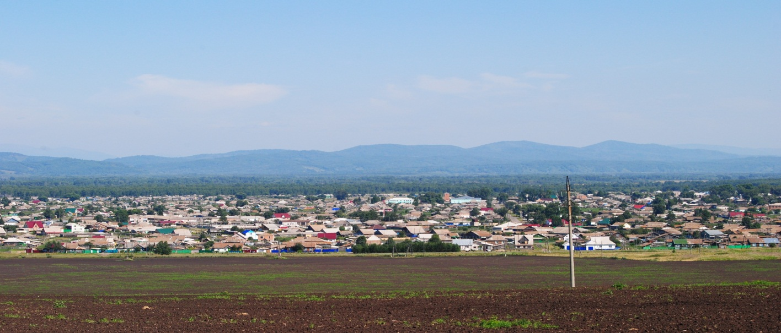

№ 11 (335) от 29 июля 2021 г.

с. Каратузское

АДМИНИСТРАЦИЯ КАРАТУЗСКОГО СЕЛЬСОВЕТА
РАСПОРЯЖЕНИЕ

28.07.2021 | № ___ - р

Об утверждении мест размещения информационных материалов по проведению Всероссийской переписи населения и Всероссийской сельскохозяйственной переписи

Руководствуясь действующим Российским законодательством, Уставом Каратузского сельсовета Каратузского района Красноярского края, в связи с проведением Всероссийской переписи населения и Всероссийской сельскохозяйственной переписи,
- Определить и утвердить места размещения на территории Каратузского сельсовета информационных материалов по проведению Всероссийской переписи населения и Всероссийской сельскохозяйственной переписи, согласно приложению.
- Контроль за выполнением настоящего распоряжения оставляю за собой.
- Распоряжение вступает в силу со дня подписания и подлежит
опубликованию в газете «Каратузский вестник».

И. о. Главы администрации  Каратузского сельсовета | А.М. Болмутенко

МЕСТА РАЗМЕЩЕНИЯ
информационных материалов по проведению
Всероссийской переписи населения и Всероссийской сельскохозяйственной переписи, на территории Каратузского сельсовета
№  п/п | Наименование сельсовета | Места размещения предвыборных агитационных материалов
1 | Каратузский | с. Каратузское  - на заборе жилого дома по ул. Октябрьская, 41 (Болдарук М.Н.);  - на здании бывшей конторы колхоза им. Димитрова  - на здании складов магазина «Для Вас» со стороны ул. Мира и заборе магазина со стороны ул. Колхозная.  - на заборе трансформаторной станции, ул. Димитрова и перекресток ул.  – на заборе по ул. Кутузова 14 (Копотев М.П.) перекресток ул. Черкасова;  - на заборе по ул. Жукова перекресток ул. Станичная;  - на заборе у входа ЖКХ по ул. Лазо;  - на заборе дома ул. Куйбышева 16, со стороны ул. Революционная  - на заборе магазина «Покровский» по ул. Заречная;  - на заборе магазина «Стимул», ул. Советская;  - забор на перекрестке ул. Ленина и Кравченко;  - на здании по ул. Ленина (парикмахерская «Локон»)  - на заборе за магазином «У Петровича» по ул. Ленина;  - на заборе АТП по ул. Ленина;  - на заборе хлебозавода у магазина «Горячий хлеб»;  - на заборе магазина «У Натальи» по ул. 60 лет Октября;  - на заборе жилого дома по ул. Пушкина (Светлакова М.А.);  - на заборе по ул. Пушкина, перекресток ул. 1-я Каратузская;  - на заборе по ул. Юбилейной у жилого дома В.А. Понимаш (ул. Ленина 2-2)  д. Средний Кужебар  - ул. Полтавская, 8 (библиотека)

Выпуск номера подготовила администрация Каратузского сельсовета.
Тираж: 50 экземпляров.
Адрес: село Каратузское улица Ленина 30

